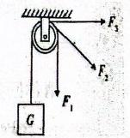广东省清远市连州市2023-2024学年八年级下学期期中考试物理试题

说明：1.全卷共6页，六大题，考试时间为80分钟，满分为100分。

2.答卷前考生须将自己姓名、座位号、学校名称按要求填写在答题卡相应位置。

一、单项选择题：(本大题7小题，每小题3分，共21分)在每小题列出的四个选项中，只有一个是正

确的，请把所选选项的字母填涂在答题卡。

1. 下列有关力的说法正确的是( )

A. 一个物体也能产生力的作用 B. 力的产生一定需要接触

C. 竹子被拉弯，说明力可以改变物体的形状 D. 力可以用字母“N”来表示

2. 一个材质均匀小球放置在斜面上，其受力示意图如下图所示，正确的是( )

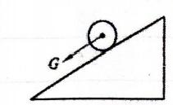

A.

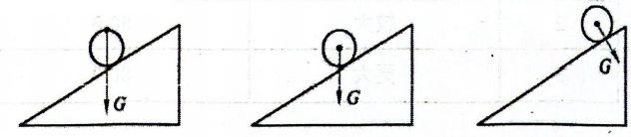

B. C. D.

题2图

·3.下列事例中，是为了增大摩擦的是( )

A. 汽车轮胎上装有防滑链 B. 自行车轴承中装有滚珠

C. 给滑轮鞋的转轴表面涂润滑剂 D. 磁悬浮列车悬浮行驶

4. 关于力臂，说法正确的是( )

A. 力臂一定在杠杆上 B. 从支点到动力作用线之间的距离叫做动力臂

C. 力臂的大小不可能为零 D. 从支点到动力作用点之间的距离叫做动力臂

5. 利用定滑轮将同一重物匀速提升时(不计摩擦),所用的力的

方向如图所示，则 F₁、F2.F3的大小关系为( )

*A.F₁-F2=F₃*

B.F₁<F₂<F₃

*C.F>F₂>Fʒ*

题5图

*D.Fj>Fz=F₃*

6. 电灯通过电线挂在天花板上，与电灯受到的重力相互平衡的力是( )

A. 电灯对电线的拉力 B. 电线对电灯的拉力 C. 电线对天花板的拉力 D. 天花板对电线的拉力

7. 下列所示的常用工具中，属于省力杠杆的是( )

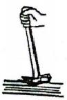

A. 羊角锤

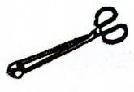

B. 面包夹

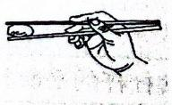

C. 筷子

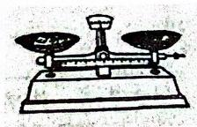

D. 天平

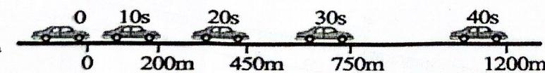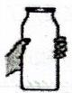**二、填空题：** **(本大题7小题，每空1分，共21分)请将正确答案填写在答题卡对应的横线上。**

8. 《早发白帝城》中“两岸猿声啼不住，轻舟已过万重山”,诗中描述的“轻舟”是运动的，所选的参

照物是 ;若以“该船上的船夫”为参照物，则“轻舟”是 (选填“运动”或“静止”),

这说明物体的运动和静止是

9. 运动员拉弓射箭的过程中：对于弓弦，施力物体是 ,说明力可以改变物体的 ;松手后

箭飞出，说明力可以改变物体的

10. 中国的探月工程已经取得巨大进展，已知物体在月球表面受到的重力约等于在地球表面受到重力的六 分之一。一名质量为60kg 的宇航员，在地球上受到的重力为 N, 登上月球后，该宇航员的质量为

kg, 在月球受到重力为 N(g 取10N/kg)

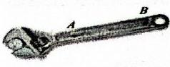

题11图

题12图

11. 如图所示，用手握住重4N 的瓶子静止不动，瓶子受到摩擦力的方向为 (选填“竖直向下” 或“竖直向上”),此时摩擦力的大小为 N, 此时给瓶底施加一个竖直向上20N 的推力时，瓶子依

然静止，此时瓶子受到的摩擦力大小为 N

12. 如题12图，用扳手拧螺母时，沿顺时针方向可将螺母拧紧，沿逆时针方向会让螺母变松。这说明力 的作用效果与 有关；若在A 点或B 点拧用力拧开螺丝，在 点拧更容易些，这表明力的作

用效果与 有关。

13. 小明在滑梯上由静止开始加速下滑，是由于他受到的 力的作用，在水平面上运动一段距离后

停下来，是由于他受到 力的作用。说明力的作用可以改变物体的

14. 在平直的公路上，甲、乙两辆汽车同时从同一地点向右行驶，如图所示记录了两辆汽车在相同时间内 通过路程的情况，其中 (填“甲”或 “乙”)车在做匀速直线运动。甲车前30s 的平均速度

是 m/s。 在前10s时间内，若以甲车为参照物，乙车是向 (填“左”或“右”)行驶。

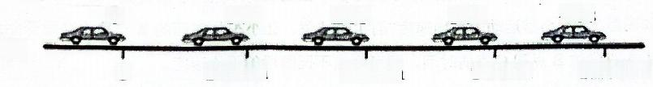甲

0

0

10s

300m

20s

600m

30s

900m

40s

1200m

乙

题14图

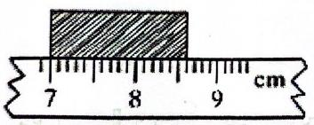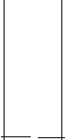**三** **、作图题：** **(要求尺规作图，共3小题，共7分)**

15 . (1)如题15- 1 图，物体A 放在斜面上处于静止状态，在图中画出物体A 所受重力G 和物体A 对斜

面的压力F 的示意图；

(2)请在题15-2图中画出F 和 F₂ 的力臂。

(3)如题15-3图，使用如图所示的滑轮组将重物从地面提升，要求绳子的自由端要向下拉，请你用

笔画线代替绳子，画出滑轮组最省力的绕绳方法。

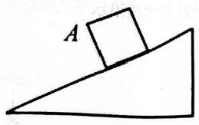

题15-1图

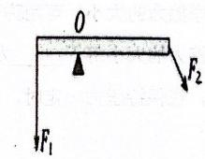

.题15-2图

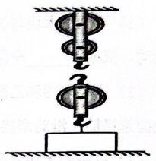

题15-3图

**四、实验题：** **(本大题3小题，共19分)**

1 6 . ( 6 分 ) (1)题16-1图所示，物体的长度是 cm, 停表的读数为 _S; 弹簧测力计的

示数为 N.

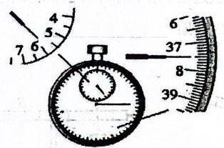

题16-1 图

(2)如题16-2图是小明同学利用小桌、砝码、海绵等物品探究“影响压力作用效果的因素”的实验现象。

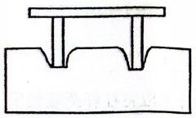

甲

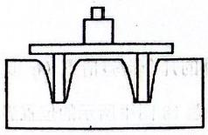

乙

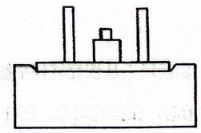

丙

题16-2图

①比较 两个图的实验，可以得出压力一定时，受力面积越小，压力的作用效果越明显。

②参照上题的表述方式，比较甲、乙两个图的实验可以得出：在 **相同时，压**

力越大，压力的作用效果越明显。

③实验中用海绵的形变程度反映压力的作用效果，采用了 法进行研究。

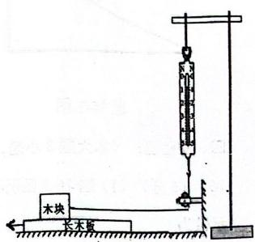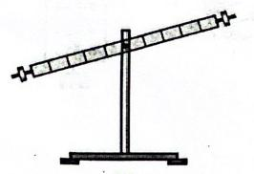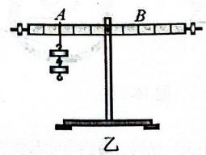17.(7分)“探究滑动摩擦力大小与哪些因素有关”的实验中，题17-1 图所示是小明同学做实验时的情景.

甲

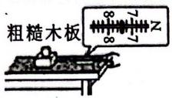

甲

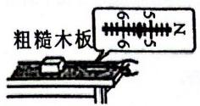

乙

题17-1 图

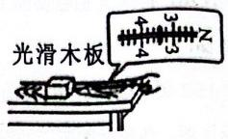

丙

(1)要测出木块与长木板之间滑动摩擦力的大小，可用弹簧测力计拉着木块沿水平长木板做匀速直

线运动，依据 平衡原理，滑动摩擦力的大小等于 力的大小。

(2)比较丙图和乙图，可得到结论，在保持压力一定时，

接触面越粗糙，滑动摩擦力

(3).图甲的木块水平向右做匀速直线运动的过程中，木块

受到的滑动摩擦力大小为 N, 方向 (选填“水平向左”

或“水平向右”).

(4)比较甲图和乙图，可研究滑动摩擦力大小与 有关。

(5)小东同学认为小明同学实验操作不够精准，设计了

题17-2图实验装置。要求实验过程中水平向左匀速拉动长木板。 题17-2图

请最少说1 点这个实验装置的优点；

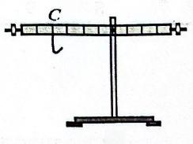

丙

题18图

18.(6分)如图所示是探究杠杆平衡条件的几个实验情景 (g 取 1 0Nkg):

(1)实验时，在挂钩码前，杠杆在如题18图甲所示的位置静止，接下来应将杠杆两端的平衡螺母向

调，使杠杆在 位 置处于 状态。

(2)如题18图乙所示， A 点挂有2个质量均为50g 的钩码，为了让杠杆在水平位置平衡，应在 B 点

挂 个质量均为50g 的钩码。

(3)如图丙所示，现给你一个量程为0~2N的弹赞测力计，若干个50g 的钩码，钩码挂在 C 点处，

现使用弹簧测力计和钩码使杠杆在水平位置平衡，则在C 点处所挂钩码的最多个数为 个。

(4)实验可得出杠杆的平衡条件是(用字母表示):

**五** **、计算题(本大题2小题，共13分)**

说明：计算题要写公式，而且数字要带单位运算，书写工整，有必要的文字说明。

19.(6分)做俯卧撑运动的人可视为杠杆.如题19图所示， 一同学体重为500N,A 点为重心，求：

(1)阻力F₂ 的大小；

(2)F₁ 的动力臂和F₂ 阻力臂的大小；

(3)此时地面对双手的作用力F₁ 的大小。

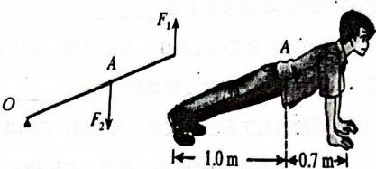

题19图

20.(7分)小许同学利用题20图所示的滑轮组，将重量为200N 的物体匀速提升了1m。 已知他自身的重

量为500N, 两脚与地面接触的总面积S=400cm²。求此过程中(不计滑轮组机械摩擦和动滑轮重):

(1)有几股绳子吊动滑轮?

(2)绳子自由端(手拉那端)移动的距离S;

(3)拉力F 的大小；

(4)小许对地面的压强。

**六、综合能力题：** **(本大题3小题，共19分)**

21.(7分)小明用题21图探究运动和力的关系。

(1)实验时，要让同一辆小车在相同

斜面的 (选填“相同”或“不同”)高度自由

下落，目的是使小车运动到水平面时具有相同的

(2)在实验中，小车在 (选填“毛巾”、“棉布”

或“木板”)水平表面运动时受到的摩擦力最小。

(3)由图所知，在初始速度相同时，水平面越光滑，小车

受到的摩擦力越. (选填“大”或“小”),

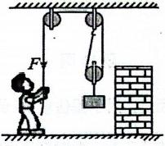

题20图

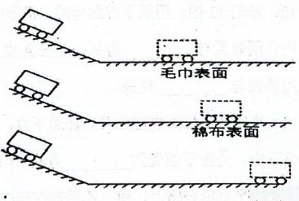木板表面

题21图

小车运动的距离越 (选填“长”或“短”)。假如水平面越来越光滑，小车的速度将减小得越来

越 (选填“快”或“慢”);假如水平面对小车完全没有摩擦，小车将做 运动。

22.(6分)如图是“测量小车运动的平均速度”的实验装置，让小车从斜面的A 点静止释放开始运动，分

别测出小车从A 点到达B 点 和C 点的时间，即可测出不同阶段的平均速度。

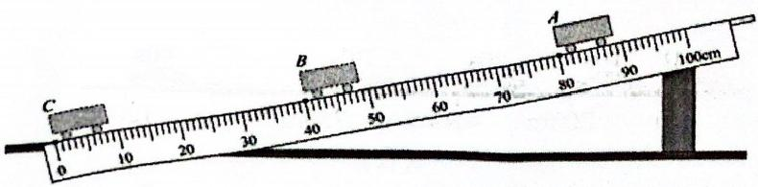

题22图

(1)小车的平均速度是通过 (选填“直接”或“间接”)测量的方法测得的，其测量原理

是 (填速度公式);

2)除了刻度尺，实验中用到的测量工具还有

(3)实验测得小车从A 滑到B 的时间tAp=1.6s, 从 A 滑到C 的时间tAc=2.4s, 则 BC 段的平均速

度vBc=. m/s:

(4)实验时，斜面太陡，发现小车的速度很快，不便于测量时间，则应采取的操作是

(5)小明实验时，又选用了形状相同、质量不同的小车，在同一个斜面上做了多次实验，记录数据

如题22-5表，分析表中数据可知：小车的平均速度与小车的质量 (选填“有”或“无”)关。

|  |  |  |  |
| --- | --- | --- | --- |
| 题22-5表 | | | |
| 序号 | 小车的质量 | 运动距离/cm | 运动时间/s |
|  | 较小 | 80.0 | 2.5 |
| 2 | 较大 | 80.0 | 2.5 |
| 3 | 更大 | 80.0 | 2.5 |

23.(6分)请阅读下面的文章：

物体的惯性

有两辆相同规格的车， 一辆空车，另一辆装满货物。它们在相同的牵引力的作用下由静止开始运动， 空车的质量小， .在较短的时间内可以达到某一速度，运动状态容易改变。装满货物的车，质量大，要在较 长的时间内才能达到相同的速度，运动状态难改变。质量小的物体，运动状态容易改变，我们说它的惯性

小。质量大的物体，运动状态难改变，我们说它的惯性大。

惯性的大小在实际中是经常要加以考虑的。当我们要求物体的运动状态容易改变时，应该尽可能减小 物体的质量来减小物体的惯性。相反，当我们要求物体的运动状态不易改变时，应该尽可能增大物体的质

量来增大物体的惯性。

通过上述阅读，请你回答以下问题：

(1)由文章可知，同样一辆车，装满货物时具有的惯性 (选填“大于”“等于”或“小于”)

空车具有的惯性。

(2)阅读上述文章可以得到的结论是：物体的惯性与物体的 有关。

(3)请你解释一下：为什么歼击机在战斗前要抛掉副油箱?

答：歼击机在战斗前要抛掉副油箱，是为了减小飞机的 来减小飞机的 _,使自身

的 容易改变，以提高歼击机的灵活性。

(4)请你注意：在本文第一自然段的叙述中较好地体现了“控制变量”这种研究方法，这一自然段所控

制的是：两车受到的牵引力相同和两车的 相同。